|  |
| --- |
| **COMO EU FAÇO O PAGAMENTO DO PRODUTO/PEÇA JURÍDICA**  **QUE COMPREI NO SITE???** |

O site tem essas 03 (três) formas de pagamento: cartão de crédito, cartão de débito ou Boleto.

Segue abaixo o passo a passo da compra:

1º) Após escolher os produtos objetos da compra o cliente deve clicar em "FINALIZAR PEDIDO";

2º) Depois de ter clicado em "Finalizar Pedido" vai abrir a tela "FECHAR PEDIDO" nessa tela o cliente deve preencher os seus dados e clicar em "Finalizar Pedido";

3º) Após clicar em "Finalizar Pedido" vai abrir uma outra tela onde vão aparecer todas as opções de pagamento (cartão de crédito, cartão de débito e Boleto) então o cliente vai marcar qual a forma de pagamento que ele prefere.

Por fim, observa-se que o processo de compra é bem simples, fácil e seguro, basta o cliente seguir as instruções acima!!!

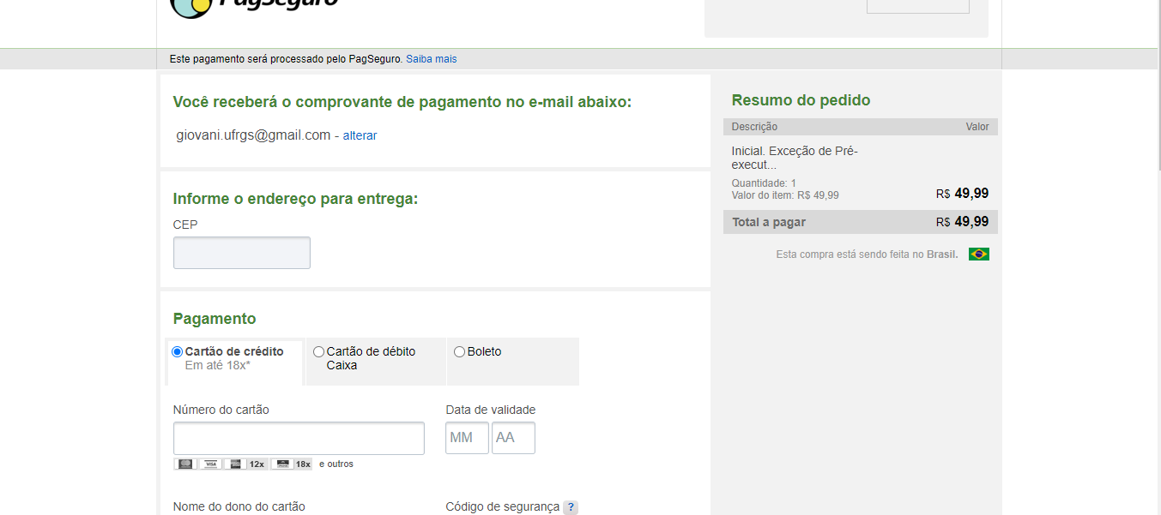

|  |
| --- |
| **COMO EU FAÇO PARA EXCLUIR O PRODUTO/PEDIDO SELECIONADO OU ALTERAR A SUA QUANTIDADE???** |

Para excluir o produto ou alterar a sua quantidade, o cliente deve seguir o passo a passo abaixo:

1º) Clicar no item “CARRINHO”, após clicar em “Carrinho” vai abrir a tela “carrinho de compras” ali vão aparecer todos os produtos/pedidos que ele selecionou, com o nome, valor e a quantidade;

2º) Caso o cliente deseje **excluir o produto selecionado**, então, ele deve clicar no item "LIXEIRA" localizado no final da linha ao lado do valor do subtotal;

3º) Caso o cliente queira apenas **alterar a quantidade** do produto selecionado, então, ele deve clicar no item "QTD" localizado ao lado do valor do preço unitário e colocar o número que ele deseja comprar e após deve clicar no item "ATUALIZAR VALORES" e depois clicar em "FINALIZAR PEDIDO".

Por fim, cabe referir que, o processo para excluir o produto ou alterar a sua quantidade é bem simples e fácil, basta o cliente seguir as instruções acima!!!

